《民法总则》法律实务高级研修班招生简章

**《中华人民共和国民法总则》于2017年3月15日由全国人民代表大会通过，这是一部具有划时代意义的法律，它宣告“中国民法典时代”的正式到来！**

* **第一时间全方位了解《民法总则》的制定过程、具体条文起草和变更的立法理由，以及对司法实务的具体影响，为实务工作聚集知识能量；**
* **诚意邀请与《民法总则》制定工作有紧密联系的权威中青年民商法专家、教授、博导，深度解析立法背景、制度精义、新旧法衔接等重要问题；**
* **与最知名的民商法专家结成师生关系，为日后职业生涯的发展储备高质量专家论证智库；**
* **成为苏州大学王健法学院、知识产权研究院律师培训中心的核心校友，享有广泛而有影响力的校友资源，更可优惠参加其他培训；**

**一、招生对象**

本次课程适合律师、企业法务及司法机关实务工作者以及具有民法教学任务的教育科研机构人士等参加；

**二、课程时间**

2017年4月8号、4月9号

上课地点：苏州高新区科技城学森路9号知识产权服务集聚区5幢4层

住宿地点：苏州太湖金谷会议中心

**三、课程安排**

本次课程共包括四大专题，四位专家分别讲解其负责撰写的专题，授课结束后分别留有30分钟答疑互动时间

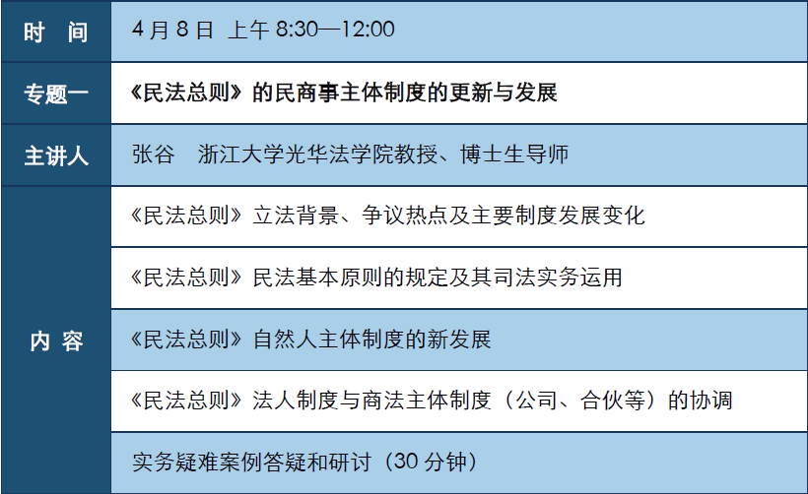

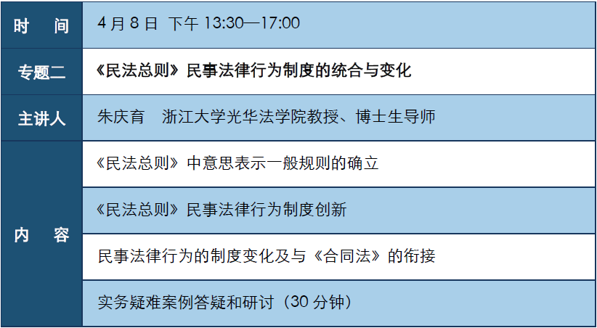

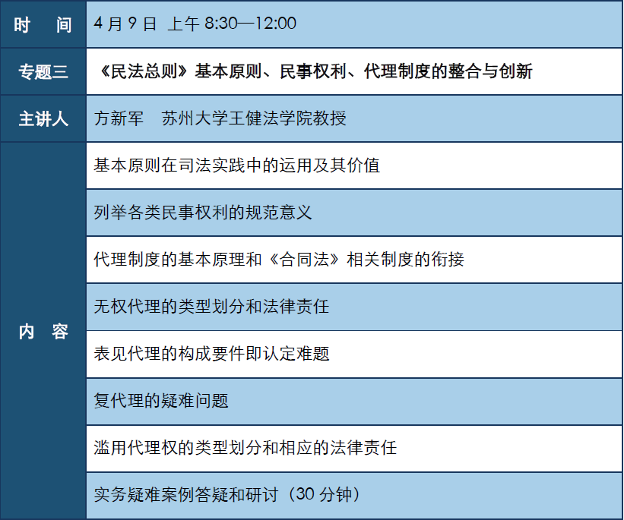

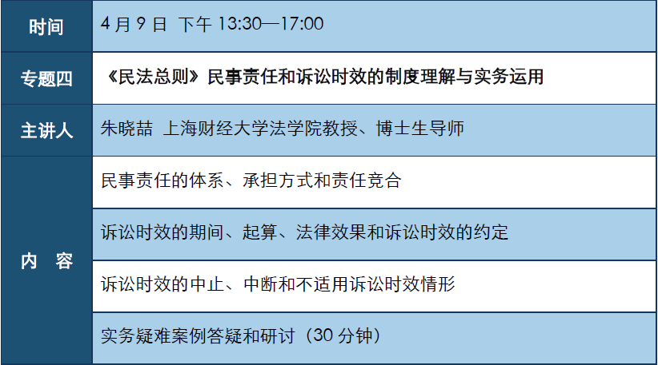  
**四、主办单位**  
苏州大学王健法学院

苏州大学知识产权研究院律师培训中心

五、费用及报名

**课程学费：2180元/人， 5人以上享团购优惠：1980元/人**

以上费用不包括住宿（只含餐费），需要帮助解决住宿的学员报名时务必备注，主办单位会帮助预订，但费用由学员自理。

报名方式:

①  QQ 在线报名咨询：545408874 徐老师 （编辑“姓名+单位+手机号码”）

②  微信在线报名咨询：18662400922 徐老师 （编辑“姓名+单位+手机号码”）

  ③   邮箱报名：填写以下报名回执发送至唯一指定邮箱：    szuniversityip@163.com

**报名回执：**

|  |  |  |  |  |  |
| --- | --- | --- | --- | --- | --- |
| **姓名** | **性别** | **单位** | **职务** | **手机号** | |
|  |  |  |  |  | |
|  |  |  |  |  | |
| **QQ号** |  | **微信号** |  | **邮箱** |  |
| **发票抬头（不需要则不填写）** | | |  | | |
| **是否需要代订住宿及住宿日期** | | |  | | |

电  话：0512-65390823

联系人: 徐老师 18662400922

     孙老师 18706188740

     叶老师 15950075198

报名截止时间2017年3月31日，缴费事宜另行通知。

苏州大学王建法学院

                            苏州大学知识产权研究院

                                              2017年3月18日

**附：课程背景与师资介绍**

**一、研修背景**

《中华人民共和国民法总则》于2017年3月15日由全国人民代表大会通过，将于10月1日正式生效。几代法律人魂牵梦绕、孜孜以求的“民法典时代”正式拉开序幕！

在民商合一的背景下，《民法总则》是整个民商事法律制度的根基。与《民法通则》相比，《民法总则》无论是在立法技术，还是在规范内容方面都出现了根本性的变革。尤其是在自然人的行为能力划分、监护制度的完善、法人、非法人组织的制度整合、民事法律行为中意思表示制度的一般提炼、无权代理的类型划分及责任承担、表见代理制度、职务代理制度的正式引入、诉讼时效期间的延长以及不适用诉讼时效的请求权类型的列举等方面均作出了重大修改和完善。同时在《民法总则》中将“民事权利”和“民事责任”分别作为单独的一章进行规定也深具中国特色，比较法上未见先例。这些重大修改一方面是学术理论研究的贡献，另一方面也是对《民法通则》施行三十年来的中国司法实践中有益经验的总结，同时也受到世界最新立法趋势的影响。

由于《民法总则》是通过提取公分母的方式对民商事法律制度中具有共性的制度进行规定，其规范的任何一点改动都将产生意想不到的蝴蝶效应。一方面，《民法总则》中的具体规定需要进一步的解释，尤其是新增加的法律制度需要深入的研究和掌握；另一方面，仍然生效的《合同法》、《物权法》、《侵权责任法》、《婚姻法》、《继承法》、《公司法》、《破产法》，以及最高人民法院作出的相关司法解释如何与《民法总则》的相关规定进行体系融贯的解释也是司法实务界必须面对的问题。

为更好地帮助司法实务界的人士准确深入地理解和适用《民法总则》，苏州大学知识产权学院举办此次高级研修班，诚意邀请与制定《民法总则》有紧密联系的权威中青年民商法专家、教授、博士生导师，对《民法总则》的立法背景、制度精义、新旧法之间的衔接等方面的重大问题进行讲解分析。

受邀的四位专家张谷教授、朱庆育教授、方新军教授、朱晓喆教授都是中国民法学界的实力派中坚力量，他们既有深厚的理论学养，又有深刻的实务问题认识，他们的授课对于法律实务人士学习《民法总则》，准确地理解与适用这部法律，将有极大的裨益。

**二、师资力量**



**张 谷教授**

知名中青年民法学家，浙江大学光华法学院教授，博士生导师，法学博士，德国柏林洪堡大学访问学者。著有《对当前民法典编纂的反思》，《管制还是自治，的确是个问题——对民法总则(草案)“法人”章的评论》、《商法——一只寄居蟹》。多次作为核心专家参与全国人大法工委组织的《民法总则草案》起草论证会。



**朱庆育教授**

知名中青年民法学家，浙江大学光华法学院教授，博士生导师，法学博士，德国马克斯-普朗克外国私法与国际私法研究所访问学者，中国民法学研究会理事，中国政法大学最受学生欢迎的十佳教师。中国畅销民法教材《民法总论》（北京大学出版社）的作者。著有《法律行为概念疏证》，《意思表示的解释理论》、《法典理性与民法总则——以中国大陆民法典编纂为思考对象》，《私法自治与民法规范》等。



**方新军教授**

知名中青年民法学家，苏州大学王健法学院副院长、教授，意大利罗马第一大学访问学者、华东政法大学兼职教授、江苏省民法学研究会副会长、中国民法学研究会理事，江苏省333工程培养对象、江苏省青蓝工程学术带头人、《罗马法与现代民法》杂志主编、《苏州大学学报（法学版）》常务副主编。中国社科院民法典编纂小组成员，民法典草案建议稿“代理部分”起草人，《民法总则评注》“代理部分”撰稿人。著有《权利客体论》、《现代社会中的新合同研究》、《货运代理转委托行为的类型区分及法律效力》、《对我国合同法第402条、第403条的评说——关于两大法系代理理论差异的再思考》、《私法和行政法在解释论上的接轨》等。

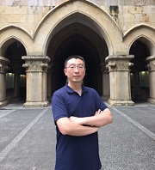

**朱晓喆教授**

知名中青年民法学家，上海财经大学法学院教授，博士生导师，民商法学科带头人，比较民法与判例研究所所长，法学博士，德国科隆大学访问学者，上海市“曙光学者”。著有《诉讼时效完成后债权效力的体系重构》，《关于民法总则(草案)诉讼时效制度的批评意见》，《诉讼时效制度的立法评论》、《民法总则（草案）“二审稿”诉讼时效制度逐条评论》，《瑕疵担保、加害给付与请求权竞合》等。中国社科院民法典编纂小组成员，民法典草案建议稿起草人之一，《中国民法典民法总则评注》主要撰稿人。

**三、研修重点**

**1、基本原则**

基本原则的类别、法的一般理念和概括条款的区分、基本原则对于疑难案件解决的裁判证立问题、基本原则的价值排序、层次划分、动态体系建构和具体规则化。

**2、民事权利**

列举民事权利的意义、权利和利益的区分及其对侵权责任认定的影响、和《侵权责任法》第2条第2款、第6条第1款的体系关联、无因管理的构成要件及法律效力、不当得利的构成要件及法律效力。

**3、民事主体**

胎儿权利能力、未成年人的行为能力、监护的变更与恢复、成年人监护、被监护人财产管理、宣告失踪和宣告死亡及被宣告人重新出现的法律后果；法人一般问题，法人的经营范围及超越经营范围问题，法定代表人的责任和行为后果，法人的登记公示、解散、终止和清算；营利法人的组织结构、出资人的权利和责任、决议程序等；非营利法人的种类、组织结构，捐助法人特点；特别法人；非法人组织的责任承担、行为后果和解散。

**4、法律行为**

意思表示的构成要素、意思表示的发出与到达，数据电文意思表示形式、默示意思表示、意思表示的撤回、意思表示的统一解释规则；通谋虚假和隐藏的法律行为，第三方实施欺诈和胁迫，重大误解、显失公平的司法认定，无效和撤销的后果，撤销权期间变化、违反效力性强制规定、违背公共秩序和善良风俗、超越经营范围经营活动的效力等。

**5、代理**

代理事项的范围、不得代理事项的范围及其解释方法、显名代理和隐名代理的区分、职务代理的类型和法律效力、共同代理的代理权行使方式，复代理和转委托的区分、复代理的扩张解释及法律效力、无权代理的不同类型和法律责任、表见代理中相对人合理信赖的判断标准。

**6、民事责任与诉讼时效**

按份责任与连带责任、责任竞合、刑民或行民责任交叉；普通时效期间改为三年、最长时效期间不变、分期履行债务的时效起算、法定代理关系中时效起算、性侵害赔偿请求权的时效起算、法院不得主动援引时效、时效届满后的自愿履行或债务承认、无效合同的诉讼时效、有关诉讼时效的约定；中止后果统一为延期六个月、中止事由的整合、连带权利人或连带债务人的时效中断效力、部分物权请求权不适用诉讼时效、亲属法上的请求权不适用诉讼时效、除斥期间。

**识别下图二维码可关注本公众号**